2016- 2017 EĞİTİM – ÖĞRETİM YILI 7. SINIF FEN BİLİMLERİ DERS PLÂNI
I.BÖLÜM
Dersin Adı: | Fen Bilimleri | 20. Hafta (13 – 17 Şubat 2017)
Sınıf: | 7.Sınıf
Ünite No-Adı: | 3.Ünite: Maddenin Yapısı ve Özellikleri
Konu: | Evsel Atıklar ve Geri Dönüşüm-Kimya Endüstrisi
Önerilen Ders Saati: | 4 Saat
II.BÖLÜM
Öğrenci Kazanımları/Hedef ve Davranışlar: |  | 7.3.5.5. Atık suların arıtımına yönelik model oluşturur ve sunar.  7.3.5.6. Geri dönüşüm tesislerinin ekonomiye katkısını tartışır.  7.3.5.7. Yeniden kullanılabilecek eşyalarını, ihtiyacı olanlara iletmeye yönelik proje geliştirir.  7.3.6.1. Yakın çevresindeki kimya endüstrisi alanındaki işletmelerin, toplum ve ülke ekonomisine katkılarını fark eder.
Ünite Kavramları ve Sembolleri: |  | Geri Dönüşüm  Yeniden Kullanma  Kimya Endüstrisi
Uygulanacak Yöntem ve Teknikler: |  | Anlatım, Soru Cevap, Rol Yapma, Grup Çalışması
Kullanılacak Araç – Gereçler: |  | Toprak Kullanarak Suyu Temizleyebilir Miyiz? etkinliği için;  • 1 adet ölçme kabı  • 4 adet cam su bardağı  • 3 adet saydam plastik bardak  • 3 farklı tipte toprak (kum, bitki toprağı, akvaryum kumu)  • kalem  • vişne suyu  Kullanmadığımız Eşyalarımızı, İhtiyaç Sahiplerine İletelim etkinliği için;  • bant  • kâğıt  • kalem  • kullanılabilir durumda olan, ihtiyaç duymadığınız eşyalar  • poşet
Açıklamalar: |  | -
Yapılacak Etkinlikler: |  | Toprak Kullanarak Suyu Temizleyebilir Miyiz? (D.K. Sayfa: 129)  Kullanmadığımız Eşyalarımızı, İhtiyaç Sahiplerine İletelim (D.K. Sayfa: 131)
Özet: | Atık Suların Arıtımı İçin Model Oluşturalım  Dünyadaki su kaynaklarının çok az bir kısmı içilebilir tatlı su kaynaklarıdır. Bu nedenle su kaynaklarımızı çok dikkatli kullanmalı, suyu israf etmemeliyiz.  Gelişen teknoloji ile birlikte üretilen ürün miktarı artmış, üretimle oluşan atık maddeler hava, toprak ve suda kirliliğe neden olmuştur. Bu durum içtiğimiz suların arıtılması ihtiyacını doğurmuştur.  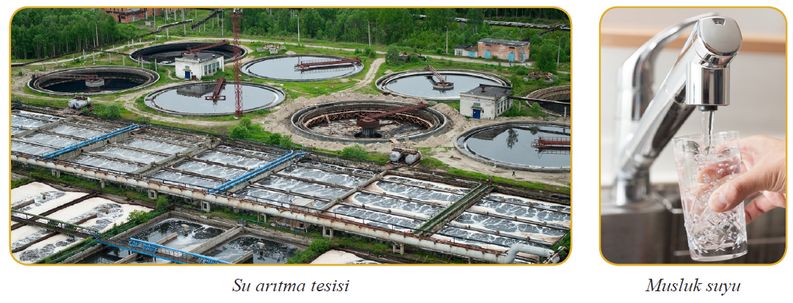  Kentlerin ve kasabaların suyu göllerden, ırmaklardan ve barajlardan elde edilir. Su, kullanılacak duruma gelmeden önce su arıtma tesislerinde temizlenir. Bu temizleme işlemi, aşamalı olarak gerçekleştirilir. Su öncelikle süzülerek büyük parçalardan kurtulur. Ardından çökeltme işlemiyle, suda asılı kalan maddelerin dibe çökmesi sağlanır. Sonrasında su, kum ve çakıl süzgeçten geçirilir ve sıra klorlama aşamasına gelir. Bu aşamada suya klor eklenerek mikroplardan arındırılır. Su deposuna giden su, borulara pompalanarak evlerimize ulaşır.  Yer altı suları, kirliliğin söz konusu olmadığı durumlarda çoğunlukla temiz olur. Doğanın milyonlarca yıldır suyu arıtmak için kendine özgü yöntemleri vardır. Kaya ve toprak katmanları, süzgeç gibi davranarak birçok yabancı madde ve bakteriyi tutar. Sudaki canlılık etkinlikleri sayesinde oluşan oksijen de ölmüş canlıların parçalanmasını sağladığından suyun temiz kalmasında rol oynar. Suyun içindeki kimyasal maddeler, su yosunları tarafından tutulur ve su yumuşatılır.  Geri Dönüşümün Ekonomiye Katkısı  Doğal kaynaklarımız, dünya nüfusunun artması ve tüketim alışkanlıklarının değişmesi nedeni ile her geçen gün azalmaktadır. Bu nedenle malzeme tüketimini azaltmak, değerlendirilebilir nitelikli atıkları geri dönüştürmek sureti ile doğal kaynakların verimli olarak kullanılması gerekmektedir.  Ormanlar, su, petrol vb. doğal kaynaklarımızın üretim sürecinde kullanılması sonucu, cam, metal, plastik ve kâğıt/karton ambalajlar elde edilmektedir. Piyasaya sürülen ambalajların atık haline geldikten sonra, türlerine göre ayrılıp geri dönüşüm sanayine sevk edilmesi sonucu, geri dönüştürülmüş malzemeler çeşitli ürünlerin üretim aşamasında ikincil hammadde olarak kullanılmaktadır. Böylece doğal kaynaklarımız daha az kullanılarak, doğaya katkı sağlanmış olmaktadır.  Geri dönüşüm, malzeme üretiminde endüstriyel işlem sayısını azaltmak suretiyle enerji tasarrufu sağlar. Örneğin; metal içecek kutularının geri dönüşümü işleminde bu metaller direkt olarak eritilerek yeni ürün haline dönüştürüldüğünden, bu metallerin üretimi için kullanılan maden cevheri ve bu cevherin saflaştırılma işlemlerine gerek olmadan üretim gerçekleştirilebilmektedir.  Geri dönüşüm uzun vadede verimli bir ekonomik yatırımdır. Hammaddenin azalması ve doğal kaynakların hızla tükenmesi sonucunda ekonomik problemler ortaya çıkabilmektedir. Geri dönüşümün bu noktada ekonomi üzerinde olumlu etkileri olabilmektedir. Enerji ve Doğal Kaynakların tüketiminin azaltılması ülke ekonomisi için de büyük önem arz etmektedir. Ayrıca dışarıya bağımlı olduğumuz petrol gibi hammaddelerin tüketiminin azalması sonucu paramız yurtiçinde kalmakta ve ekonomimiz daha iyiye gitmektedir.  Geri dönüşümün uygulanması ile çöplere giden atık miktarında azalma sağlanarak. Bu atıkların taşınması ve depolanması işlemleri için daha az miktarda alan ve enerji kullanılmış olur.  Üzerinde yaşadığımız Dünyanın bize sağlamış olduğu doğal kaynakların verimli bir şekilde kullanılması, gelecek nesillerin de kaynak sıkıntısı çekmemesi için önem arz etmektedir. Biz bu Dünyanın doğal kaynaklarını ne kadar tasarruflu kullanırsak; bizden sonraki nesiller de o kadar az kaynak sıkıntısı çekecek ve gelecek kuşaklar da doğal kaynaklardan yararlanma olanağı bulacaktır. Bunun yanı sıra ülkemizde geri dönüşüm sektörü her geçen gün gelişmektedir. Bu gelişim, yeni tesislerin kurulmasını ve yeni iş imkânlarının oluşmasını sağlayacaktır.  Dikkat!  - Sadece 1 metal içecek kutusunun geri dönüşümünden elde edilen enerji ile 100 Watt’lık bir ampul 20 saat çalıştırılır.  - Geri dönüştürülen 1 ton cam atık ile 100 litre petrol tasarrufu sağlanır.  - Geri dönüştürülen 1 ton kağıt/karton atık ile 17 ağacın hayatı kurtulur.  - Plastik ambalaj ve atıklarının geri dönüşümünden, elyaf içeren tekstil ürünleri, atık su boruları gibi malzemeler üretilir.  Kimya Endüstrisi  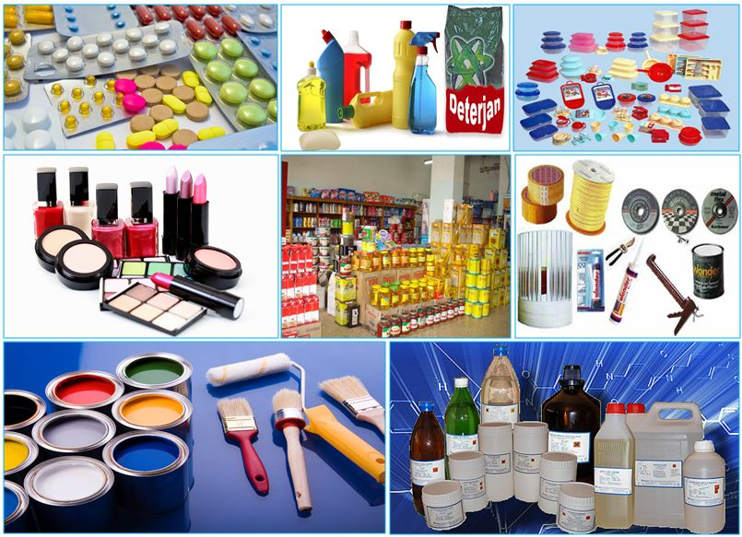  Günlük hayatta sıkça karşılaştığımız ve kullandığımız ilaçlar, sabun, deterjan gibi temizlik maddeleri, plastikler, kozmetik ürünler, gıda maddeleri, tekstil ürünleri, yapı malzemeleri, gübre, patlayıcı madde, boya, laboratuvar kimyasalları gibi ürünler ya da bunların ham maddeleri kimyasal maddelerden üretilir ve kimya endüstrisinin birer ürünüdür. Bu ürünler kimya fabrikalarında üretilir.  Kimya endüstrisi çok uzun yıllara dayanan bir geçmişe sahiptir ve temeli kimya bilimidir. Kimya endüstrisi, endüstri ile ilgili ürünlerin üretimine ve gelişimine katkı sağlar. Kısaca endüstrinin temeli kimyadır denilebilir. Endüstride üretilen hemen her şeyin ham maddesi kimya sektöründen sağlanır. Otomotiv, deri ürünleri, cam, tekstil ve kâğıt türleri gibi endüstri sektörleri kimya sektörü ile bağlantılı olarak çalışmaktadır.  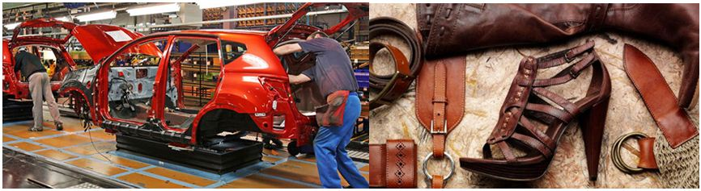  Kimya sektörü ülkelerin gelişmişlik düzeylerini de doğrudan etkilemektedir. Ülkelerin endüstrilerinin gelişmesi kimya sektörü ile bağlantılıdır. Kimya endüstrisinde ürünlerin üretimi için fabrikalar ve işletmeler kurulur. Bu fabrikaların üretimleri ülke ekonomisine çok büyük katkılar sağlar. Günlük hayatta taşımacılık, tarım, sağlık ürünleri, ev işleri, tıp gibi alanlarda kullandığımız kimyasal ürünler kimya endüstrisi fabrika ve işletmelerinde üretilir. Kimya endüstrisi fabrika ve işletmelerinde üretilen ürünler ve bu ürünlerin ülkedeki kişi başına tüketimi o ülkenin gelişmişlik düzeyini doğrudan etkiler. Bu fabrikalarda çalışacak nitelikli insan gücü yetiştirilmesi ülke ekonomisine katkı sağlayarak ülkedeki işsizlik oranlarını düşürecektir.
III.BÖLÜM
Ölçme ve Değerlendirme: | *Boşluk dolduralım  *Eşleştirelim Ölçme ve değerlendirme için projeler, kavram haritaları, tanılayıcı dallanmış ağaç, yapılandırılmış grid, altı şapka tekniği, bulmaca, çoktan seçmeli, açık uçlu, doğru-yanlış, eşleştirme, boşluk doldurma, iki aşamalı test gibi farklı soru ve tekniklerden uygun olanı uygun yerlerde kullanılacaktır.
IV.BÖLÜM
Dersin Diğer Derslerle İlişkisi:
V.BÖLÜM
Planın Uygulanmasıyla İlgili Diğer Açıklamalar:
………………………………….. Uygundur
Fen Bilimleri Öğretmeni ………………………………………
Okul Müdürü
www.FenEhli.com

